Рисование необычными материалами, техниками и методиками развивает креативное мышление и воображение. Это отличный способ увлечь юного художника заниматься арт-терапией, которая продуктивна в снятии беспокойства и тревожности у «особенного» ребенка, повышении самооценки, а главное, в раскрытии возможностей, о которых сам ребенок и его родители даже не подозревают.

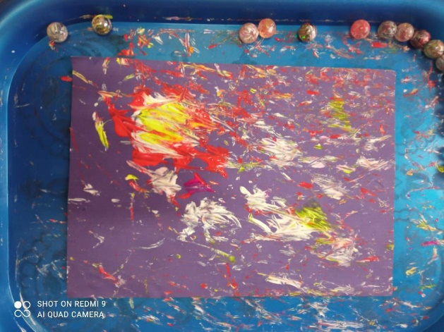

График работы:
понедельник – четверг с 9:00 до 18:00
пятница с 9:00 до 17:00
перерыв на обед с 13:00 до 13:48
выходные: суббота, воскресенье

Материал составлен
социальным педагогом Карташевой Н.А.

Наш адрес:
354202, Краснодарский край, г. Сочи,
Лазаревский р-н, пос. Головинка
ул. Центральная, 80А.
Тел./факс: +7 (862) 274-12-52
srcn_rodnik@mtsr.krasnodar.ru

Наш сайт: www.lazarevskiyrc.ru
На сайтах о нас:
www.soc23.ru
www.bus.gov.ru
Мы в соцсетях
https://vk.com/lazarevskiyrc,
https://ok.ru/group/70000001468531



Министерство труда и социального развития
Краснодарского края
Государственное казенное учреждение
социального обслуживания Краснодарского края
«Лазаревский реабилитационный центр для детей
и подростков с ограниченными возможностями»
(ГКУ СО КК «Лазаревский реабилитационный центр»)

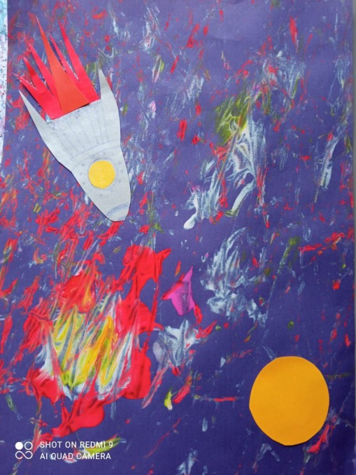
«Рисование стеклянными шариками»

(для родителей и специалистов)



г. Сочи 2023
Нетрадиционные техники рисования позволяют ребенку ощутить незабываемые положительные эмоции. Необычные материалы и оригинальные техники привлекают детей с ОВЗ тем, что здесь не присутствует слово «нельзя», можно рисовать как хочешь и чем хочешь. Рисование без кисточки и карандаша расковывает ребенка, для себя дети учатся наблюдать, думать, фантазировать.
Очень интересна техника рисования гуашью и стеклянными шариками. Она не требует специальной подготовки. С помощью этой техники получается необычный фон на листе бумаги.
Для работы нам понадобятся:
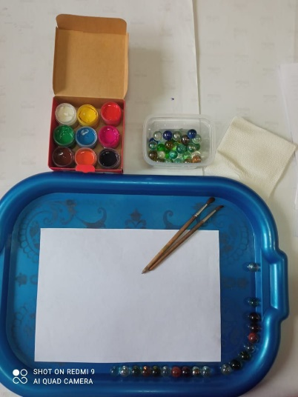
бумага альбомная или цветная; краски (гуашь, акрил или другие жидкие краски), кисточка, поднос или коробка с высокими бортами, ножницы, клей, стеклянные шарики.
Приступаем к работе.
1. Лист цветной бумаги разрезаем по размеру подноса, крепим его с помощью скотча, чтобы лежал плотно.
2. На лист бумаги наносим желтую гуашь, разведенную как сметана.
3. Кладем на поднос несколько стеклянных шариков.
4. Наклоняем поднос вверх-вниз, вправо-влево, так чтобы шарики катались через пятно краски и разносили краску по всему листу. Необходимо следить, чтобы наклоны подноса были плавными и шарики не вылетали за края. Так у детей развивается сенсомоторная координация.
4. Добавляем на лист бумаги кляксу красного цвета, продолжаем катать шарики.
5. Далее наносим краску белого цвета, разносим краску по листу бумаги. Продолжаем катать шарики до тех пор, пока не будет готово космическое небо.
6. Пока сохнет краска на листе, мы придумываем космический сюжет и вырезаем придуманные детали из цветной бумаги.
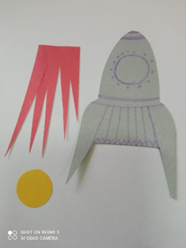
7. На космическое небо приклеиваем ракету, планеты, звезды и.т.д. Огонь, идущий из сопла космической ракеты, можно дорисовать кисточкой.
Каждый раз получится неповторимое космическое небо.
Вариантов рисования подобных опробованному нами способу масса!
Вместо стеклянных шариков можно взять шарики для пинг-понга или орехи.
Если использовать цветную бумагу синего цвета и запустить шарик с белой краской - зима. Если используем цветные зеленые шарики, то получится цветочная поляна.
Рисование стеклянными шариками развивает:
- мелкую моторику;
- зрительно-двигательную координацию;
- навыки ориентировки
в микропространстве (на плоскости);
- сенсорное восприятие;
- тактильное ощущение.
Пробуйте с вашим ребенком эту технику и поверьте нашему опыту: она доставит огромное удовольствие и радость от совместной работы.
